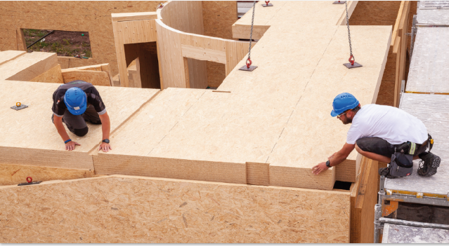
(Bildnachweis: SWISS KRONO | Foto: tmstudios)
Lasst uns nicht über die Pandemie klagen,
sondern eine Vision für die Zeit danach entwickeln!
Statement von Uwe Jöst, Head of Sales OSB SWISS KRONO Group zur aktuellen Situation

Juni 2020 – Das Virus hat die Weltwirtschaft hart getroffen. Viele Branchen liegen brach und es ist kaum absehbar, wann wieder ein Level erreicht wird, das dem vor der Corona-Krise entspricht. Die einen betrifft es mehr, die anderen weniger.
Die Baubranche in Deutschland hält sich wacker. Es gab und gibt weder ein generelles Arbeitsverbot hierzulande noch ist die Auftragslage bisher gänzlich eingebrochen. Unter Einhaltung bestimmter Maßnahmen und Auflagen können Architekten, Planer und Verarbeiter ihren Tätigkeiten nachgehen. Doch die Abläufe auf den Baustellen stocken zum Teil durch Materialengpässe oder ausfallende Arbeitskräfte, wird berichtet. Der Hauptverband der Deutschen Bauindustrie e. V. veröffentlichte im Mai Ergebnisse von Umfragen, die ein eher pessimistisches Bild zeichnen: Baufirmen sehen weniger Nachfrage, Leistungseinschränkungen, Stornierungen, ausbleibende Ausschreibungen und dementsprechend Umsatzrückgang. Dem entgegen steht laut Statistischem Bundesamt eine gestiegene Anzahl an Baugenehmigungen im ersten Quartal 2020 im Vergleich zum Vorjahreszeitraum. Bei SWISS KRONO läuft die Produktion von OSB-Platten momentan auf höchstem Niveau. Bisher verzeichnen wir eine steigende Nachfrage. Der Einbruch ist zumindest in diesem Segment noch nicht angekommen.
Eine Prognose ist schwer zu treffen, hängt von vielen Variablen ab und gleicht eher einem unseriösen Blick in die Glaskugel. Legitim dagegen ist es, eine Vision zu entwickeln und zu versuchen, die Zukunft positiv mitzugestalten. Derartige Krisenzeiten sind ein Anlass, Bestehendes zu überdenken und grundsätzliche Fragen zu stellen: Wie wollen wir leben? Was ist uns wichtig? Worauf sollten wir in Zukunft mehr achten?
Schauen wir auf einige der großen Megatrends, die das Zukunftsinstitut beschreibt: Nachhaltigkeit, Gesundheit, Urbanisierung, Individualisierung. Der Holzbau knüpft an alle diese Trends an und bedient diese Bedürfnisse und Veränderungen. Und genau deshalb ist der Holzbau im Vergleich zur gesamten Baubranche so gut durch die Krise gekommen und hat auch weiterhin gute Perspektiven.
Dass sich SWISS KRONO als Holzwerkstoffhersteller für den modernen Holzbau stark macht, liegt auf der Hand. Und dennoch geht dieses Anliegen weit über das Streben nach einem profitablen Unternehmen hinaus. Es geht um Zukunftsfähigkeit, um Klimaschutz und um gesunden Wohn- und Arbeitsraum als Basis unseres Alltags. Obwohl Holz eines der ältesten Baumaterialien der Menschheitsgeschichte ist, trägt es auch die Antworten auf die Herausforderungen des 21. Jahrhunderts in sich. Dass es sich dabei um einen nachwachsenden Rohstoff handelt, der CO₂ dauerhaft speichert, ist nur ein Grund von vielen. Verkürzte Bauzeiten durch Vorfertigung, weniger Lärm und Störung der Baustellen-Umgebung, weniger graue Energie, hochgradig individuelle Architektur, ausgezeichnete bauphysikalische Werte hinsichtlich Statik, Dämmung, Schall- und Brandschutz, ausgleichende Wirkung auf Raumklima – die Liste der Vorteile ist wirklich lang und auch mit Studien bestätigt. Ein Vergleich mit Beton beispielsweise belegt das gute Abschneiden von Holz, insbesondere hinsichtlich der Ökobilanzen. Nicht zuletzt ist die Digitalisierung ein Treiber in der Holzbaubranche. Millimeter genaue Planung und Vorfertigung mit CAD-Technik ist hier bei vielen Unternehmen längst Standard.
Es freut uns sehr, dass auch die Politik mittlerweile am gleichen Strang zieht und die Bundesländer den Holzbau fördern. Das umfasst nicht nur finanzielle Zuschüsse, sondern auch die Anpassungen in Bauverordnungen, die dem Rohstoff Holz mehr Möglichkeiten eröffnen – auch in mehrgeschossigen Bauten. Wichtig ist, dass weitere Maßnahmen zum konjunkturellen Aufschwung immer auch den Klimaschutz im Blick haben und am besten in Zukunftstechnologien investiert wird. Dazu zählen auch innovative, leistungsstarke und nachhaltige Baumaterialien.
Die steigende Nachfrage – sogar in Krisensituationen – gibt uns bis jetzt recht. Vielleicht ist der Anstieg während der Pandemie nicht so steil, wie er ohne ein solch einschneidendes, globales Ereignis wäre. Aber dennoch, können wir optimistisch auf die Nach-Corona-Zeit blicken. Mit verschiedenen Marketingmaßnahmen und Aktionen waren wir schon vor Covid-19 mit vollem Engagement dabei, dem Holzbau weiter den Weg zu ebnen. Das werden wir nun fortsetzen und unsere Vision von einer Zukunft in Holz weiter vorantreiben.
Uwe Jöst, Head of Sales OSB SWISS KRONO Group

Ausgewählte SWISS KRONO-Referenzen demonstrieren die vielfältigen Möglichkeiten des Holzbaus:
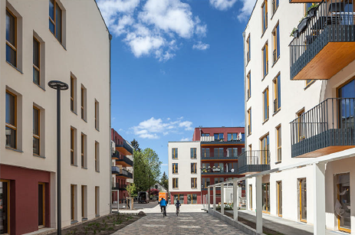 MG_2367
Quartier WIR in Berlin Weißensee (Bildnachweis: SWISS KRONO │ Foto: Andrea Kroth)

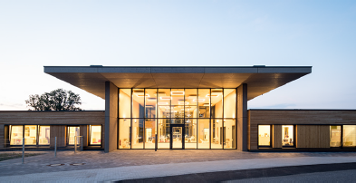 190808-423
Kindertagesstätte in Gescher (Bildnachweis: SWISS KRONO │ Foto: Jan Meier)

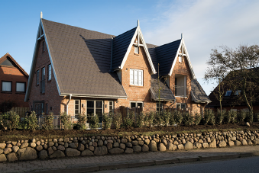 09
Luxus-Domizil auf Sylt (Bildnachweis: SWISS KRONO │ Foto: rosengrün)

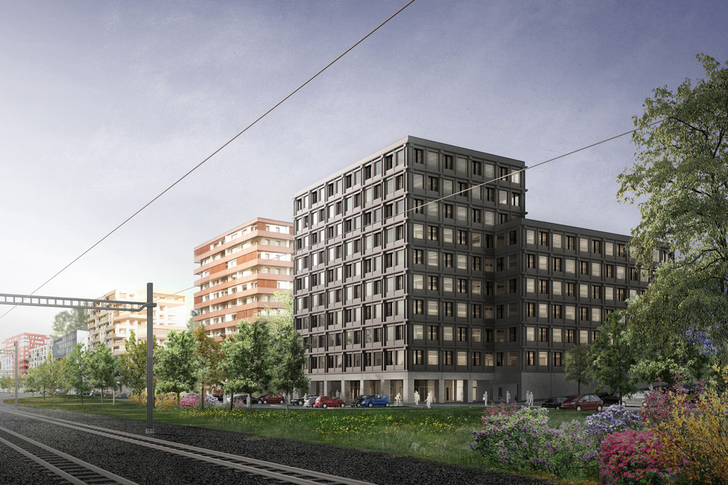 Suurstoffi
2018 ist das 10-geschossiges Bürogebäude in Risch-Rotkreuz das erste Holzhochhaus der Schweiz (Bildnachweis: ERNE AG Holzbau │ Foto: Markus Bertschi)

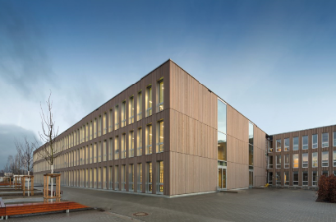 19-0014
2019 ist dieses Frankfurter Gymnasium Europas größte Schulein Holz-Modulbauweise (Bildnachweis: ERNE AG Holzbau │ Raumwerk & Spreen Architekten Arbeitsgemeinschaft │ Foto: Thomas Koculak)

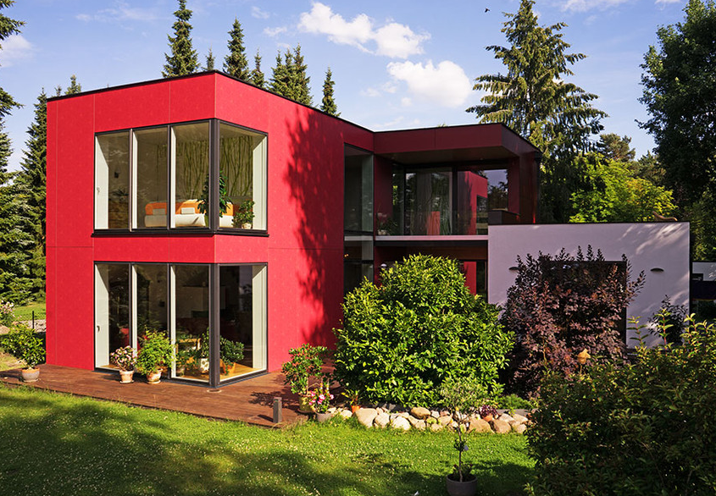 DSC07677
Extravagantes Einfamilienhaus (Bildnachweis: MAX-Haus GmbH │ Foto: Michél Haese und Robert Hempel)

Über SWISS KRONO Group
SWISS KRONO Group zählt zu den weltweit führenden Herstellern von Holzwerkstoffen und
steht für nachhaltige und innovative Lösungen in den Geschäftsfeldern Interior, Flooring sowie Building Materials. 1966 als Familienunternehmen gegründet, beschäftigt die Firmengruppe heute 5.100 Mitarbeitende rund um den Globus. Sie hat ihren Hauptsitz in der Schweiz in Luzern und produziert an zehn Standorten in acht Ländern. Seit jeher engagiert sich SWISS KRONO Group kompromisslos für Qualität und Nachhaltigkeit. So entsteht Holz in Bestform.
Pressekontakt
SWISS KRONO Group SWISS KRONO TEX GmbH & Co. KG
Katja Hallbauer Wittstocker Chaussee 1
Senior Corporate Communications Managerin 16909 Heiligengrabe
T +49 30 863 205 30 www.swisskrono.de
katja.hallbauer@swisskrono.com

